So funktioniert die Wärmepumpe:
Kaltes Heizungswasser
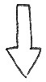
Kalte Flüssigkeit aus Sonde oder Kollektor
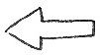
Heißes Heizungswasser
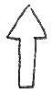
Kältemittel, gasförmig
Kompressor (Pumpe)
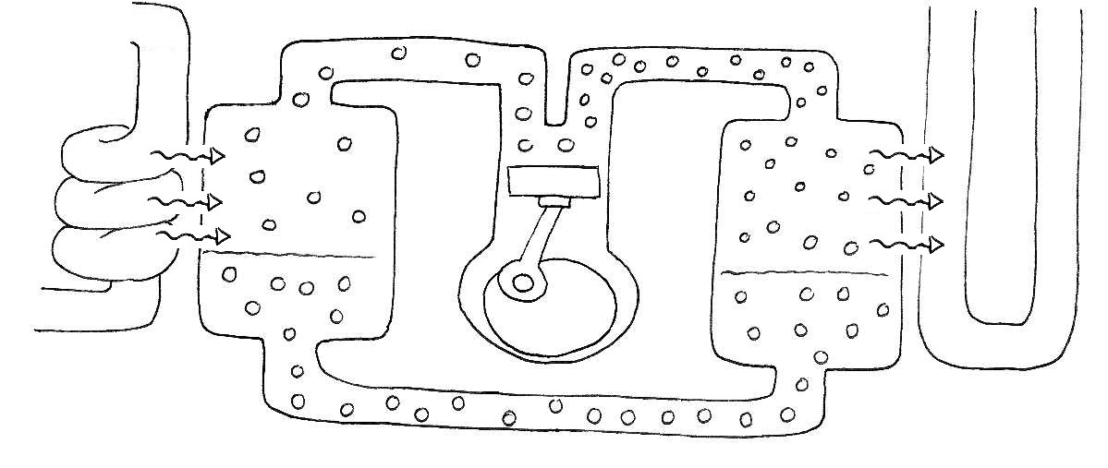
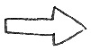
Warme Flüssigkeit aus Sonde oder Kollektor
Kältemittel, flüssig
Zeichne ein: Wo ist es warm, wo ist es kalt? Verwende dafür die Farben Rot und Blau.

Verbinde: Welcher Text gehört zu welchem Bild?
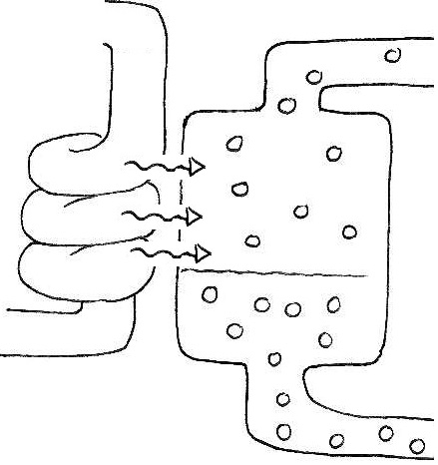 |  | 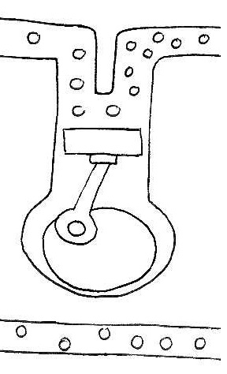 |  | 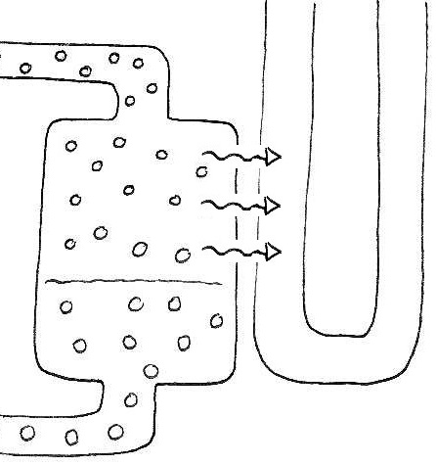
Das Gas erhitzt das Wasser im benachbarten Rohr. Das Gas kühlt dadurch ab und wird wieder flüssig.
Das erhitzte Wasser kann zum Heizen verwendet werden.
Das Gas gelangt durch ein Rohr zu einem Kompressor, der es zusammendrückt. Dadurch wird das Gas heiß.
Die in der Erde erwärmte Flüssigkeit aus dem Kollektor oder der Sonde gibt die Wärme an das Kältemittel im Behälter daneben ab. Das Kältemittel wird dadurch gasförmig.

Kannst du es jetzt selbst erklären?

